2015年4月高等教育自学考试全国统一命题考试
线性代数 试卷
(课程代码02198)
本试卷共3页，满分l00分。考试时间l50分钟。
考生答题注意事项：
1．本卷所有试题必须在答题卡上作答。答在试卷上无效，试卷空白处和背面均可作草稿纸。
2．第一部分为选择题。必须对应试卷上的题号使用2B铅笔将“答题卡’’的相应代码涂黑。
3．第二部分为非选择题。必须注明大、小题号，使用0．5毫米黑色字迹签字笔作答。
4．合理安排答题空间，超出答题区域无效。
说明：在本卷中，A^{T}表示矩阵A的转置矩阵，A*表示矩阵A的伴随矩阵，E是单位矩
阵，︱A︱表示方阵A的行列式，r(A)表示矩阵A的秩．
第一部分 选择题
一、单项选择题(本大题共5小题，每小题2分，共10分)
在每小题列出的四个备选项中只有一个是符合题目要求的，请将其选出并将“答题卡”
的相应代码涂黑。未涂、错涂或多涂均无分。
1．设a，b为实数，且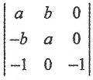=0，则
A．a=0，b=1 B．a=1，b=0 C．a=0，b=0 D．a=1，b=1
2．若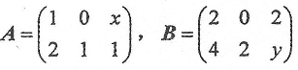，且2A=B，则
A．x=1，y=2 B．x=2，y=1 C．x=1，y=1 D．x=2，y=2
3．已知A是2阶可逆矩阵，则下列矩阵中与A等价的是
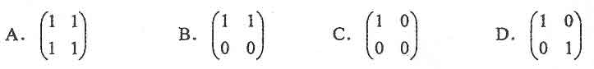4．设3阶实对称矩阵A的全部特征值为-l，1，1，则齐次线性方程组(E-A)x=0的基
础解系所含解向量的个数为
A．0 B．1 C．2 D．3
5．矩阵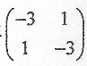有一个特征值为
A. -3 B．-2 C．1 D．2
第二部分 非选择题
二、填空题(本大题共l0小题。每小题2分，共20分)
请在答题卡上作答.
6．设A为3阶矩阵，且。︱A︱=3，则︱3A⁻¹︱=_________．
7．设A=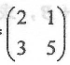,则A*=________．
8．设矩阵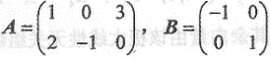，则A^{T}B^{-l}=_______．
9．设向量a₁=(1，-2，2)^{T}，a₂=(2，0，-l)^{T}，则内积(a₁，a₂)=________．
10．若向量组a₁=(1，2，1)^{T}，a₂=(k-l，4，2)^{T}线性相关，则数k=_______．
11．与向量(1，0，1)^{T}和(1，l，0)^{T}均正交的一个单位向量为______．
12．向量空间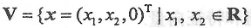的维数为_______．
13．若齐次线性方程组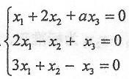有非零解，则数a=__________．
14．矩阵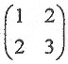的两个特征值之和为_______．
15．二次型f(x₁，x₂，x₃)= x₁²十2 x₂²+3 x₃²-2x₁x₂+2x₂x₃的矩阵为_________·
三、计算题(本大题共7小题，每小题9分，共63分)
请在答题卡上作答。
16．计算行列式D= 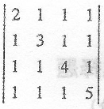的值．
17. 设2阶矩阵A的行列式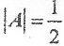，求行列式|(2A)⁻¹+2A*|的值．
18．设矩阵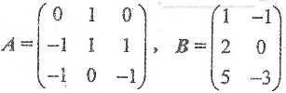，矩阵X满足X=AX+B，求X.
19. 求向量组a₁=(1，2，1)^{T}，a₂=(2，5，1)^{T}，a₃=(-1，3，-6)^{T}，a₄=(3，-l，lO)^{T}的秩和一个极大线性无关组，并将向量组中的其余向量由该极大线性无关组线性表出．
20．问数a为何值时，线性方程组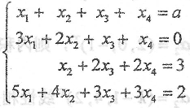有无穷多解?并求出其通解。
(要求用它的一个特解和导出组的基础解系表示)
21．求矩阵A=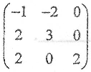的全部特征值和特征向量．
22. 用配方法化二次型f(x₁，x₂，x₃)x₁²-2x₁x₂+x₂x₃为标准形，并写出所作的可逆线性
变换．
四、证明题(本大题共l小题，共7分)
请在答题卡上作答。
23．设A，B均为n阶矩阵，且A=B+E，B²=B，证明A可逆．

